AI-beeldbeschrijving met Jaws of Fusion

Gerard van Rijswijk, Koninklijke Visio

Wanneer je met JAWS of Fusion op internet navigeert, kom je soms foto's, grafieken en andere visuele elementen tegen zonder alternatieve beschrijving, of met een beschrijving die slechts een zeer summier is. Een alternatieve beschrijving – ook wel alt-tekst genoemd – is een korte tekst die uitlegt wat er op een afbeelding, video of grafisch element te zien is.

Als de alt-tekst weinig informatie biedt, kan het lastig zijn om te begrijpen wat er op een afbeelding of grafiek wordt weergegeven. Maar ook als je nog meer wilt weten over die afbeelding kan de AI- beeldbeschrijving van Jaws of Fusion uitkomst bieden. Deze functie maakt gebruik van kunstmatige intelligentie om visuele elementen te beschrijven.

Om de meerwaarde van beeldbeschrijving te demonstreren, vind je onder deze alinea een voorbeeldfoto. Deze heeft de volgende alternatieve beeldbeschrijving: Groep jongeren zittend op het strand.

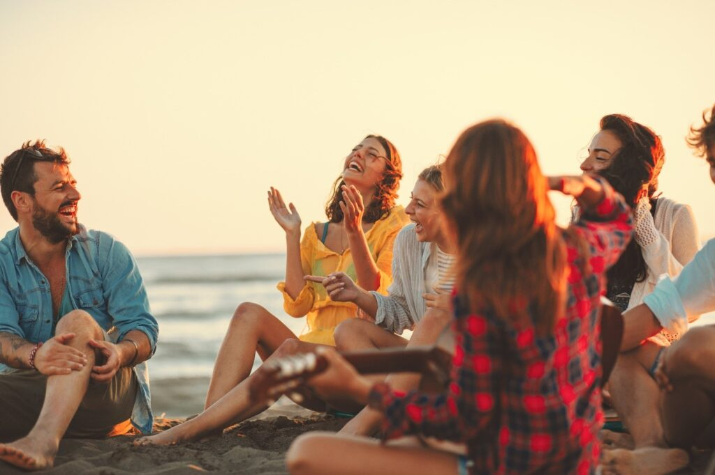

# Zo kun je beeldbeschrijven met Jaws of Fusion

Als we nu terug navigeren naar de foto en we starten de beeldbeschrijvingsfunctie van Fusion of Jaws dan zal de beschrijving uitgebreider zijn. Dit doe je als volgt:

1. Navigeer terug naar de foto.
2. Druk op Insert Spatie+B. Druk daarna de letter E.

De beeldbeschrijving opent in een nieuw venster en is veel uitgebreider dan de alternatieve beschrijving die je daarnet hoorde, namelijk:

Een groep van zes mensen zit op het strand tijdens zonsondergang. Ze lachen en praten samen. Een persoon speelt gitaar en de anderen kijken blij en ontspannen. Ze zitten dicht bij elkaar in een kring, genietend van elkaars gezelschap. De sfeer is vrolijk en zorgeloos, met de zee en een kleurrijke lucht op de achtergrond.

# Vragen stellen over de afbeelding

Na de uitgebreide beeldbeschrijving kan je aanvullende vragen stellen over de afbeelding.

1. Selecteer de link “stel vragen over deze afbeelding” door met Pijl Omlaag naar beneden te gaan.
2. Druk op Enter.
3. Typ je vraag in, bijvoorbeeld: heeft er een man een baard? Je krijgt dan direct het antwoord te horen.
4. Sluit het venster van de beeldbeschrijving met Alt+F4.

# Een nog uitgebreidere beeldbeschrijving kan ook

Je kunt ervoor kiezen om de beeldbeschrijving nog uitgebreider te krijgen.

1. Navigeer (terug) naar de foto.
2. Druk op Insert Spatie+B. Druk daarna de letter E.
3. Navigeer met Pijl Omlaag naar de link: verkrijg meer details.
4. Druk op Enter en wacht even. Er zal een tikkend geluid te horen zijn. Wacht totdat het tikken stopt.
5. Vervolgens kan je met Pijl Omlaag door de uitgebreide beeldbeschrijving navigeren. Je krijgt twee beschrijvingen achter elkaar: een beeldbeschrijving die gegenereerd is door de Ai assistent Chat GPT, en een die gegenereerd is door Claude.
6. Sluit het venster met Alt+F4.

Met de beeldbeschrijvingsfunctie van Jaws en Fusion wordt visuele informatie toegankelijker en gedetailleerder. Hierdoor kunnen gebruikers niet alleen de inhoud beter begrijpen, maar ook specifieke vragen stellen en nog meer details verkrijgen. Dit maakt het navigeren en interpreteren van visuele elementen op het internet een stuk eenvoudiger en inclusiever.

# Heb je nog vragen?

Mail naar [kennisportaal@visio.org](mailto:kennisportaal@visio.org), of bel 088 585 56 66.

Meer artikelen, video’s en podcasts vind je op [kennisportaal.visio.org](https://kennisportaal.visio.org/)

**Koninklijke Visio**

expertisecentrum voor slechtziende en blinde mensen

[www.visio.org](http://www.visio.org)